Gerando sped pis cofins

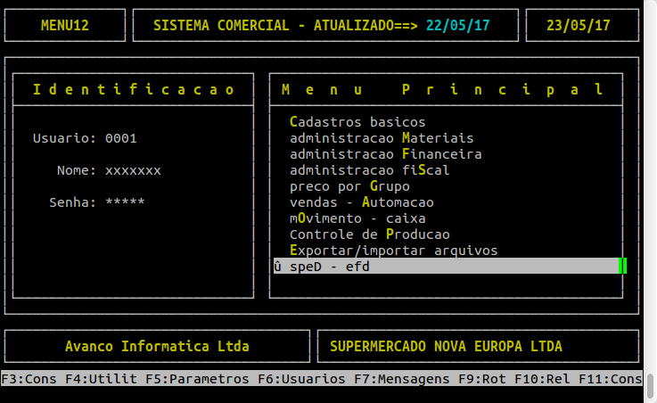

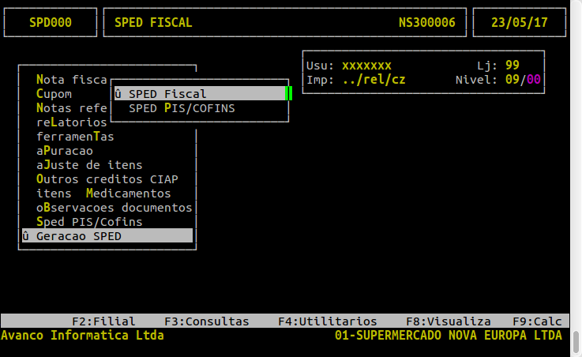

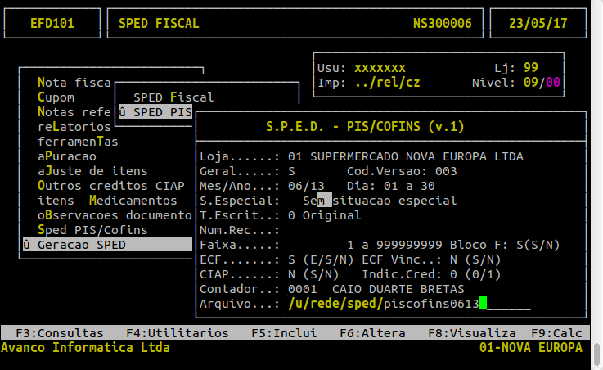

**Loja =** informar a loja matriz

**Geral =** S se for processar todas as lojas juntas (arquivo consolidado) ou N para não gerar somente uma loja.

**Cod. Versao =** layout do sped pis cofins (ou sped contribuições) do período

**Mes / Ano =** informar o mẽs e o ano desejado

**T. Escrit. =** informar o tipo de escritura (0 se for Original, ou seja, que não foi entregue para a receita ainda, ou 1 se for Retificadora, ou seja, que já foi entregue para a receita mas houve acertos e deverá ser reenvaido.

**Bloco F =** S para gerar o arquivo com bloco F e N para gerar sem ele

**ECF =** S se desejar o arquivo com cupons e notas, N se desejar gerar apenas com notas e E se desejar gerar apenas com cupons

**Contador =** informar o número do contador cadastrado no sistema

**Arquivo =** nome que deseja dar ao arquivo